POWIATOWY URZĄD PRACY
w Trzebnicy

ul. T. Kościuszki 10, 55-100 Trzebnica, tel/fax 71 306-74-90,
e-mail wrtr@praca.gov.pl; trzebnica.praca.gov.pl
NIP 915-15-66-514
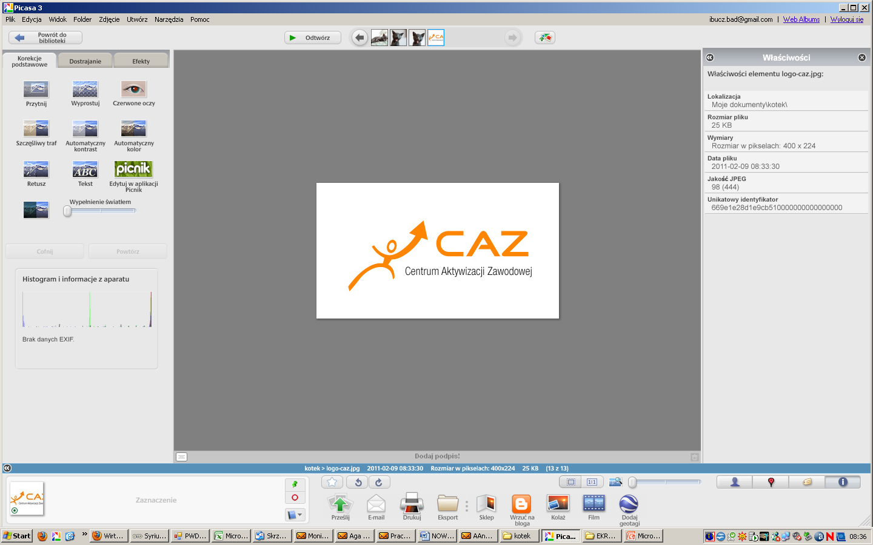

Załącznik nr 6

Oświadczenie poręczyciela

Imię i nazwisko ………………………………………………………………… …………………………………………………………………
Pesel …………………………………………………………. Nr telefonu ……………………………………………………………………. Dokument potwierdzający tożsamość (nazwa) ……………………………………………………………………………………. Seria i numer ……………………………………… wydany przez ………………………………………………………………………… w dniu ………………………………………………...
Adres zamieszkania(kod pocztowy, miejscowość, ulica, nr domu/lokalu) …………………………………………….. ……………………………………………………………………………………………………………………………………………………………..
- Osiągam dochody z tytułu:
- Zatrudnienia: TAK , NIE , na podstawie umowy o pracę zawartej na czas:
 nieokreślony od dnia ………………………………………….
 określony od dnia ……………………………………. do dnia ………………………………………….
w (nazwa pracodawcy i adres)…………………………………………………………………………………………………..
………………………………………………………………………………………………………………………………………………….
Średnie miesięczne wynagrodzenie z ostatnich 3 miesięcy wynosi: …………………………… zł brutto
Jestem , nie jestem  w okresie wypowiedzenia, zakład pracy jest , nie jest  w stanie likwidacji lub upadłości.
- Emerytury: TAK , NIE , przyznanej od dnia ……………………….., która wynosi ……………………… zł brutto miesięcznie.
- Renty: TAK , NIE , przyznanej na stałe , czas określony  od dnia ……………………………………… do dnia ……………………………, która wynosi ……………………………. zł brutto miesięcznie.
- Prowadzonej działalności gospodarczej: TAK , NIE : (proszę podać nazwę i adres firmy, NIP, REGON) …………………………………………………………………………………………………………………………………… …………………………………………………………………………………………………………………………………………………. z której średni miesięczny dochód (średnia za ostatnie 3 miesiące) wynosi ................................. zł brutto. Forma opodatkowania działalności ……………………………………………………………………………
Firma jest , nie jest  w stanie likwidacji lub upadłości.
Posiadam , nie posiadam  zadłużenia wobec ZUS lub Urzędu Skarbowego.

- Innych źródeł dochodu: TAK , NIE ,
Źródło dochodu ……………………………………………………………………………………………………………………….. Kwota dochodu ……………………………………………….. zł brutto (za miesiąc poprzedzający dzień złożenia oświadczenia).
- Posiadam , nie posiadam  zobowiązania finansowe (kredyty, pożyczki, inne zobowiązania finansowe) w kwocie ogółem ……………………………….. zł Wysokość miesięcznej spłaty zadłużenia wynosi ………………………………. zł
- Jestem , nie jestem  obciążony sądowymi lub administracyjnymi tytułami egzekucyjnymi.
- Mój stan cywilny to:
 panna/kawaler mężatka/żonaty rozwiedziona/rozwiedziony wdowiec/wdowa
Pozostaję , nie pozostaję  we wspólności majątkowej małżeńskiej (w przypadku rozdzielności majątkowej należy przedstawić kopię dokumentu potwierdzającego ten fakt).
- Jestem , nie jestem  poręczycielem umów o jednorazowe środki na podjęcie działalności gospodarczej lub refundacje kosztów wyposażenia lub doposażenia stanowiska pracy, które są w trakcie realizacji i zobowiązania z nich wynikające nie wygasły.
Prawdziwość powyższych danych potwierdzam własnoręcznym podpisem pod rygorem odpowiedzialności karnej z art. 233 Kodeksu Karnego.

Jednocześnie oświadczam, ze zgodnie z art. 13 ogólnego rozporządzenia o ochronie danych osobowych z dnia 27 kwietnia 2016 r. (Dz. Urz. UE L 119 z 04.05.2016) zostałam/em poinformowana/y, że:
- administratorem moich danych osobowych jest Powiatowy Urząd Pracy w Trzebnicy,
ul. Kościuszki 10, 55-100 Trzebnica
- kontakt z Inspektorem Danych Osobowych – iodo@pup.trzebnica.pl,
- moje dane osobowe przetwarzane będą w celu rozpatrzenia wniosku oraz zawarcia umowy w zakresie zabezpieczenia zwrotu przyznanych środków w ramach realizacji warunków umowy zawartej z Wnioskodawcą o udzielenie dofinansowania oraz w celach korespondencyjnych, prowadzenia postępowań administracyjnych, kontrolnych i egzekucyjnych na podstawie art. 6 ust. 1 lit. c ogólnego rozporządzenia o ochronie danych osobowych z dnia 27 kwietnia 2016 r. oraz art. 147 ustawy z dnia 20 marca 2025 r. o rynku pracy i służbach zatrudnienia (Dz. U. z 2025 r. poz. 620); Ustawy kodeks cywilny oraz Ustawy kodeks postępowania cywilnego
i innych aktów prawnych mających zastosowanie przy realizacji ww. celów,
- odbiorcami moich danych osobowych będą: minister właściwy ds. pracy prowadzący rejestr centralny, radca prawny oraz podmioty uprawnione do uzyskania danych osobowych na podstawie przepisów prawa,
- moje dane osobowe przechowywane będą przez okres niezbędny do realizacji celu oraz przez okres dochodzenia roszczeń i przez okres wynikający z przepisów prawa o archiwizacji,
- posiadam prawo żądania od administratora dostępu do danych osobowych i prawo do ich sprostowania, a także prawo do ograniczenia przetwarzania z zastrzeżeniem przypadków, o których mowa w art. 18 ust. 2 RODO,
- mam prawo do wniesienia skargi do organu nadzorczego,
- podanie danych osobowych w zakresie wymaganym ustawodawstwem (art. 47 ustawy z dnia 20 marca 2025 r. o rynku pracy i służbach zatrudnienia jest obligatoryjne,
- podane dane nie będą podlegały profilowaniu, nie będą powierzane podmiotom i osobom trzecim, za wyjątkiem oraz w sytuacjach, jeżeli będą tego nakazywały szczególne przepisy prawa.

…………………………………………………………………….. ………………………………………………………………..
data złożenia oświadczenia czytelny podpis poręczyciela

OŚWIADCZENIE WSPÓŁMAŁŻONKA PORĘCZYCIELA (jeżeli dotyczy)
Oświadczam, że wyrażam zgodę na udzielenie przez mojego/moją współmałżonka/ę poręczenia wekslowego Panu/Pani ……………………………………………………………………………………….. na zabezpieczenie zobowiązań, jakie będą wynikały z tytułu przyznania środków na podjecie działalności gospodarczej.
W przypadku pozytywnego rozpatrzenia wniosku zobowiązuję się stawić w Powiatowym Urzędzie Pracy w Trzebnicy w ustalonym terminie i złożyć stosowne oświadczenie.

…………………………………………………………………….. ………………………………………………………………..
data złożenia oświadczenia czytelny podpis współmałżonka poręczyciela

ZAZNACZYĆ „X” WE WŁAŚCIWYM KWADRACIE
Oświadczenie należy wypełnić czytelnie, naniesione zmiany, skreślenia parafować podpisem.

